Свистунов Игорь Яковлевич род. 12 мая 1921г.р. г. Ташкент
ОСНОВНЫЕ НАГРАДЫ:

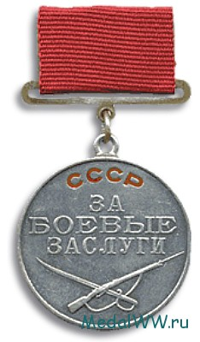
Медаль «За боевые заслуги»

Звание: ст. лейтенант в РККА с 09.1939 года № записи: 16012698

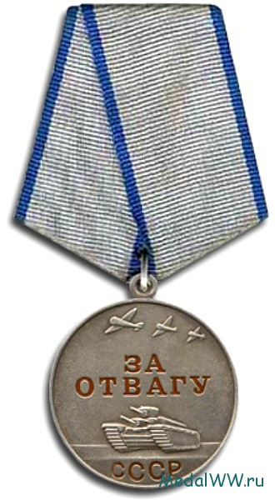

Медаль за ОТВАГУ

Архивные документы о награждении: Медаль за ОТВАГУ
Приказ подразделения №: 3/н от: 03.02.1943 Издан: 4 артд РГК Донского фронта
Архив: ЦАМОфонд: 33 опись: 682526 ед.хранения: 404
№ записи: 16012612

ОРДЕН ОТЕЧЕСТВЕННОЙ ВОЙНЫ II cтепени
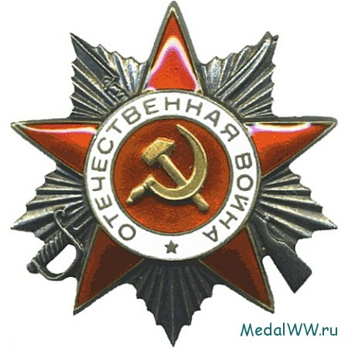Подвиг:
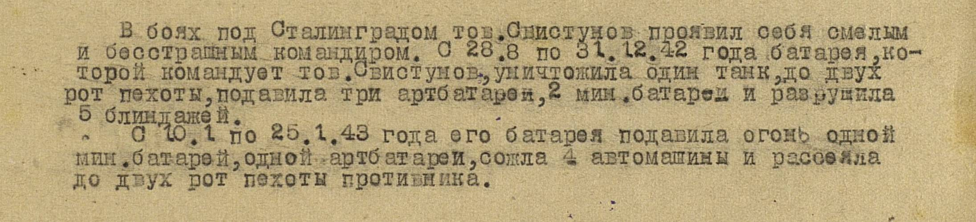

Звание: гв. капитан в РККА с 1939 года № записи: 18196510

ОРДЕН ОТЕЧЕСТВЕННОЙ ВОЙНЫ I cтепени
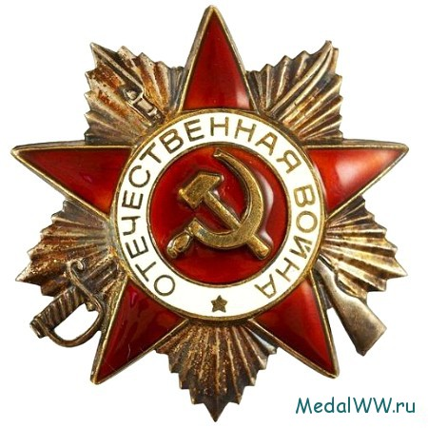
Фронтовой приказ №: 23/н от: 08.10.1943
Издан: ВС 6 А / Архив: ЦАМО фонд: 33 опись: 686044 ед.хранения: 671 № записи: 18196482

Подвиг:
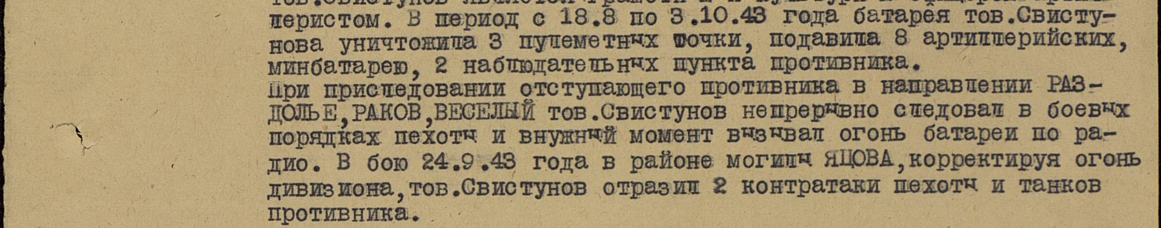

ФОРСИРОВАНИЕ ДНЕПРА 1943 год
Гв. капитан Свистунов И.Я. форсировал в первых рядах и одним из первых ступил на вражеский берег Днепра в рядах пехоты, корректируя арт. огонь своего дивизиона. Показателен тот факт, что находившемуся с ним радисту за форсирование Днепра было присвоено звание Героя Советского Союза посмертно (оторвало кисть с зажатой телефонной трубкой при ведении отцом корректировки артогня). Батю эта награда обошла только лишь по указанию комиссара артполка, которого батя назвал «расстратчиком» и пообещал, если вернется живым, набить ему морду.

Все остальные боевые награды были «За взятие…» и «Освобождение…» городов.

МАГНУШЕВСКИЙ ПЛАЦДАРМ 1944 г. (Левый берег р. Вислы)
Ширина плацдарма 15 км, глубина 2-5 км. В составе артиллерийского полка 39 гвардейской дивизии гв. капитан Свистунов И.Я. отражал многократные атаки фашистов. Однако был тяжело ранен при бомбовом ударе нашей штурмовой авиации. Долго выздоравливал, лежал в трех госпиталях и только в Москве его поставили в строй.

Приказом Командующего 1-м Украинским фронтом Маршалом Коневым И.С. от 14 марта 1945 года гвардии капитан Свистунов И.Я. был назначен военным комендантом города Кант.

